C O L L E G E D E C A D A U J A C

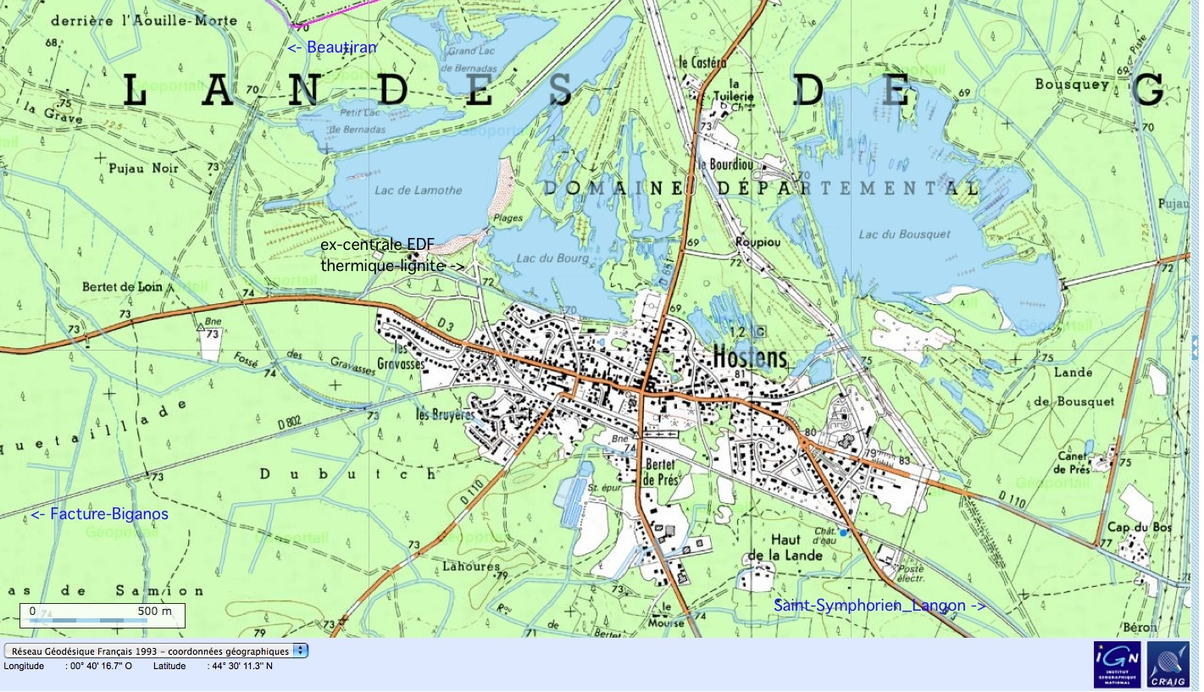

Menus du 16 au 20 juin 2014
(sous réserve de modifications)

Lundi 16 juin Mardi 17 juin
6èmes B et F à Hostens

Salade de tomates* Maquereau
ou carottes* râpées ou terrine de poisson

Escalope de porc au curry Sauté de dinde aux poivrons
Haricots beurre/gratinée de courgettes Boulgour

Fromage Yaourt

Cocktail de fruits Fruit*

* produit frais de saison


Jeudi 19 juin Vendredi 20 juin

Taboulé Céleri* rémoulade
ou salade de pommes de terre ou salade verte* aux noix

Poisson Steak haché
Brocolis/poêlée de légumes Pâtes

Yaourt Fromage

Fruit* Crème dessert

Le principal Le gestionnaire

N. BONNET O. AUCHTER

